الجمهورية الجزائرية الديمقراطية الشعبية
People's Democratic Republic of Algeria
وزارة التعليم العالي و البحث العلمي
Ministry of Higher Education and Scientific Research

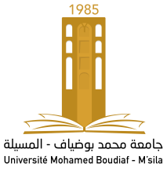
University Mohamed Boudiaf of M’Sila
Faculty of..........................
Department of........................

جامعة محمد بوضياف بالمسيلة
كلية ..................................
قسم : ................................

رقم : / ق..../2024 المسيلة في :

شهادة المشاركة في التكوين في الدكتوراه
يشـهد السـيّد نائب العميد المكلّف بما بعد التّدرّج والبحث العلمي والعلاقات الخارجيّة، بكليّة ................ بجـامعة محمد بوضياف بالمـــسيلة، بأن الأستاذ (ة):
اللّقــب والإســم : ..................
الرتبة : أستاذ محاضر- أ-
القسم : ........................

قام بالإشراف على تدريس / تكوين مادة : Initiation à la Pédagogie et la Didactique
لفائدة طلبة الدكتوراه الطور الثالث (2021/2022)، بكلية .................... .
أيام : ............... جوان 2022 .

مسؤول فريق التكوين في الدكتوراه | نائب العميد المكلف بما بعد التدرج والبحث العلمي والعلاقات الخارجية

